"Ja w przedszkolu się nie nudzę. . ." czyli o zajęciach w grupach przedszkolnych.
Kontynuujemy cykl artykułów, w których opowiadamy o zajęciach prowadzonych przez nauczycieli w poszczególnych grupach przedszkolnych.
Tym razem będziemy podglądać dzieci z grupy III „Misie” oraz ich kolegów z grupy V „Myszki”.

Czy „Misie” lubią wodę? – o spotkaniach z „żywiołem” zimy w grupie III.

Od kilku lat w naszym przedszkolu, podczas zajęć organizowanych dzieciom, pracujemy w oparciu o program, który nazywa się: „Żywioły i pory roku”, autorstwa M. Abel, A. Stetten.
Według tego programu, każdej z pór roku przypisany jest inny żywioł. Na wiosnę do zajęć wykorzystujemy ziemię, z której początek biorą wszystkie rośliny. Latem wpatrujemy się w magiczną moc ognia. Jesienią odczuwamy mocne i słabe podmuchy wiatru, który zrywa kolorowe liście z drzew i wprawia je w swoisty „taniec”. W zimie żywiołem jest woda.
Można by zadać pytanie – Dlaczego woda w zimie? Jest na to prosta odpowiedź – Tylko w zimie woda przybiera różną formę, temperaturę i stan skupienia.
Z nieba spada w postaci białego, miękkiego, puszystego śniegu. Pod wpływem mroźnej temperatury woda zamienia się w twardy, zimny, śliski lód, który pokrywa stawy, rzeki i kałuże na drodze, a z dachów zwisają lodowe sople.
Tylko w zimie obserwujemy, jak w słoneczne dni z lodowych sopli kapie woda, a leżący śnieg zmienia się w kałuże.
Dzięki tym typowym dla zimy zjawiskom, możemy dzieciom dać okazję poczucia na własnej skórze, temperatury przenikliwego zimna w kontakcie z lodem i śniegiem, na zmianę ogrzewając im zmarznięte dłonie, czy stopy w cieplutkiej wodzie.
Podczas zajęć, które nazywamy „spotkaniem z żywiołem zimy”, bez wychodzenia na zewnątrz budynku, nasze „Misiaczki” mogą dotknąć i bawić się przyniesionym przez nas śniegiem i lodem. Dzięki temu w sposób bezpośredni poznają świat. Jest tylko jeden warunek – musi być prawdziwa zima!
W tym roku zima zawitała do nas z opóźnieniem, ale za to w pełnej krasie.
Wspólnie z dziećmi mogliśmy oglądać przez okno obfite opady śniegu, który pokrył ziemię białą kołderką, a utrzymujący się mróz nie pozwala jej stopnieć.
Wykorzystując ten dar natury staramy się często organizować zajęcia z żywiołem.
Jedne pierwszych zajęć z wodą, w tym roku, mieli okazję prowadzić studenci IV roku pedagogiki specjalnej, którzy w naszej grupie odbywają swoją praktykę. Nie ukrywali oni swoich obaw przed zajęciami. Przede wszystkim zastanawiali się, czy temat zajęć- woda w różnych stanach skupienia- zainteresuje dzieci.
Studentka prowadząca zajęcia, demonstrowała dzieciom wodę w różnych stanach skupienia i temperaturze, wykorzystując opowiadanie pt.”Kropelka wody”. Reakcje dzieci były różne, ale zainteresowanie bardzo duże.

„Kropelka wody”
Była sobie raz kropelka,
Nie była ona wielka.
Na wędrówkę się wybrała
I różne rzeczy widziała.
Gdy w górskim strumyku pływała – taka temperaturę miała.
(wkładamy ręce dzieci do zimnej wody, pryskamy na twarze zimna wodą, nakładamy kropelki wody na usta, nos, policzki dzieci).
Lecz, gdy ja słoneczko ogrzało,
Ciepłym deszczykiem się stała.
Pryskamy na twarze dzieci ciepłą wodą, zanurzamy w ciepłej wodzie ich ręce).
Ale, gdy w tej podróży wiatry i mrozy nastały,
Kropelce zimno się zrobiło,
I dnia pewnego z tego mrozu,
Nasza kropelka zmieniła się w sopel lodu.
Ten sopelek połamany teraz rączka dotykamy.
(dotykamy kostkami lodu części twarzy dzieci).
Zimą też nasza kropelka zamienia się w biały śnieg,
A my ten śnieżek zimny, biały rączkami ugniatamy.
(ugniatanie i uklepywanie śniegu przez dzieci lub ich rączkami).
Dla Dawida dotykanie gołą ręką zimnego śniegu i lodu było niezbyt przyjemne, ale chlapanie w ciepłej wodzie już tak. Karolek, jak do wszystkiego, podchodził z dużą ostrożnością, ale i z zainteresowaniem. Dotykał zarówno śniegu, jak i lodu bardzo delikatnie i szybko wkładał ręce do ciepłej wody. Pozwalał też dotykać lodem części twarzy. Natomiast Szymon bez większego oporu brał do rąk kulki ze śniegu i kostki lodu, a potem z przyjemnością ogrzewał ręce w ciepłej wodzie.
Podczas innych zajęć chłopcy chlapali się w ciepłej wodzie, z mydła robiliśmy wspólnie pianę, która przypomina barwą i wyglądem śnieg. Do miski z wodą i pianą wrzucali szklane kulki lub kawałki styropianu, które potem musieli odszukać i przełożyć do miseczki. Za pomocą dużego sita przelewaliśmy wodę, robiąc deszcz, co wywołało u dzieci dużą radość i głośny śmiech.

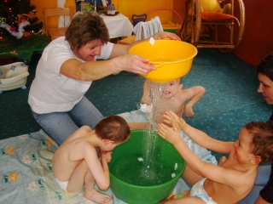
Fot. Beata Bochenek „Nawet w zimie pada deszczyk”

Do odczuwania różnic temperatur, wkładałyśmy stopy dzieci do miski ze śniegiem lub kostkami lodu, a następnie do masażera z ciepłą wodą, którego wibracje powodowały szybkie ogrzanie.

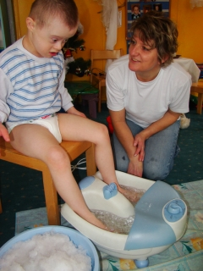
Fot. Beata Bochenek „Ciepło -
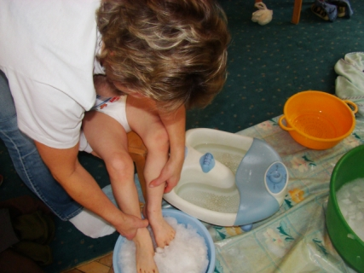 …- zimno”

Innym razem pokazałyśmy naszym „Misiom”, jak ze śniegu lepi się bałwana, nie wychodząc na zewnątrz budynku. W tym celu na dużą płytę pleksi wysypałyśmy górkę śniegu, przyniesionego z ogródka. Na początku z oporem, chłopcy delikatnie dotykali śniegu, potem odważniej już klepali, a na koniec z naszą pomocą ugniatali kulki. Potem wspólnie sklejaliśmy kulki śniegowe, robiąc bałwanka. Do tej czynności wykorzystałam wierszyk pt. „Bałwanek”. (z "Rysowane wierszyki" Wanda Szumanówna, CMPP-P MEN, Warszawa 1999)

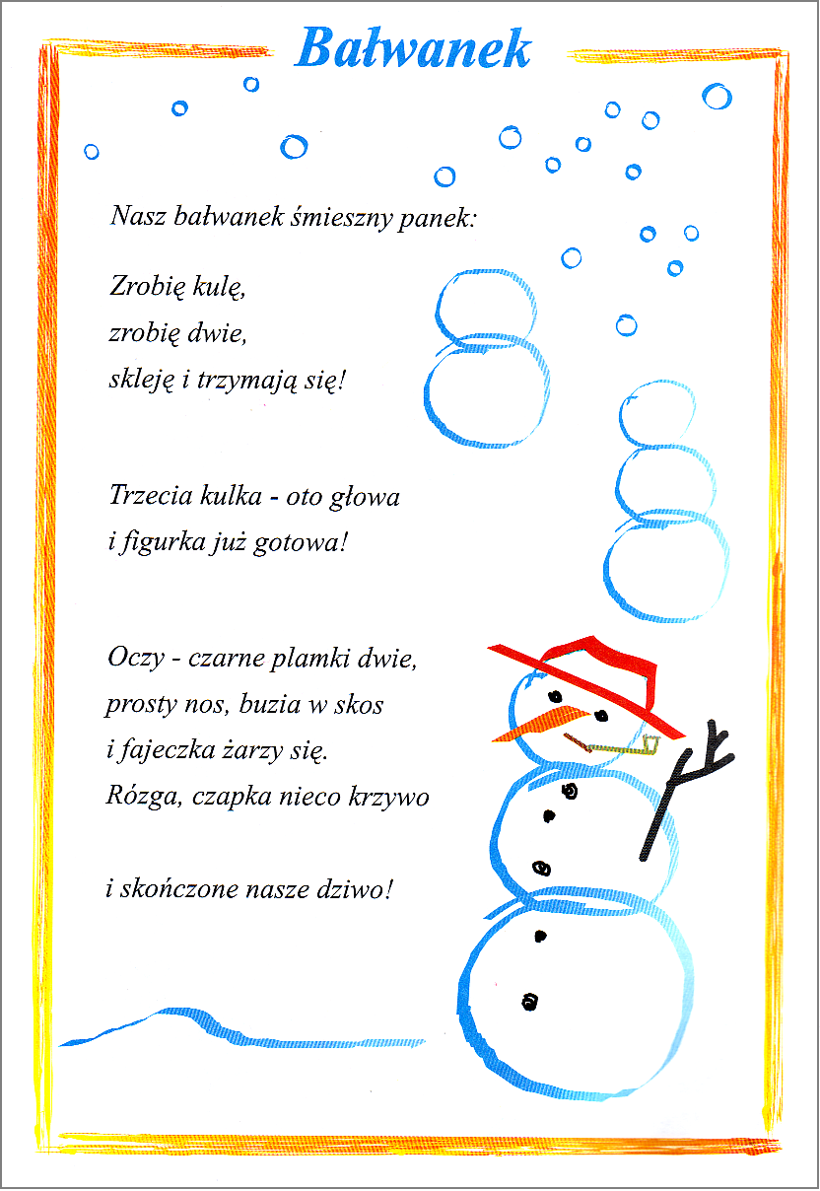

Na koniec śniegowe kulki zostały wrzucone do wody, a dzieci obserwowały, jak się w niej roztapiają. Oczywiście rączki natychmiast zostały ogrzane w ciepłej wodzie. Następnym razem, żeby ulepić bałwana wyjdziemy z dziećmi do ogrodu.

Po tych doświadczeniach widać, że chłopcy z grupy „Misie” są bardzo odważni, ciekawi świata i chętni do nowych, różnych form zajęć, a woda jest nie tylko żywiołem zimy, ale także naszych dzieci.

Iwona Romanek, nauczyciel grupy

Dzień z życia "Myszek"

Dziś opisać mamy – od Bożenki nakazane
Jak wygląda Myszek urzędowanie.
Bardzo chętnie wtorek wybieramy
Gdyż innego pomysłu nie mamy...

Grupa nasza MYSZKI
To same uśmiechnięte pyszczki
Kilka słów powiedzieć trzeba
Żeby opowieść nie była z nieba:

Iza jak słońce uśmiecha się promiennie
Marika czaruje nas niezmiennie
Ola radość rozdaje dookoła
I u Kasi uśmiech nie jest trudno wywołać.

Chłopcy poważni są tylko troszeczkę
Lubią igraszki, łaskotki i pełną miseczkę.
Filip o swoje upomnieć się umie
Bartek udaje, że zakazów nie rozumie...

Oj! znamy my was Myszki kochane
I wszystkie wasze sztuczki skomplikowane!
Jak co dzień misternie knujecie
Żeby na Paniach wymóc to, co same chcecie!!!I

Ale wszystko wam wybaczamy
Bo wielce łaskawe serca mamy...
No i dzięki wam - przyznajemy się i zaświadczamy,
Że każdego dnia chętnie do pracy wracamy.

A więc: najpierw się witamy
I o zdrowie zawsze pytamy
Piątki przybijamy, rączki głaskamy
I już wszyscy dobre humory mamy

Nasze Myszki przychodzą kiedy chcą
I trudno wtedy zrobić krąg
A w kręgu, jak to zimą bywa
Śniegu i lodu w rękach ubywa
Potem do ciepłej wody ręce wkładamy
I znowu uśmiechnięte miny mamy.

Olejek miętowy w dłoniach rozcieramy
I różne inne zapachy wąchamy
Do wyboru zachęcamy
I wszyscy świeczkę dmuchamy

Trójkąty i dzwoneczki
Bardzo lubią wszystkie Myszeczki
Zdjęcia swoje oglądają
I ładnie się witają,

Zgrabnie z głowy chusty ściągają
I pastylki miętowe z przyjemnością wcinają
Później się żegnamy
I odrobinę odpoczywamy.

A p. Sabinka – choć miny mamy marne
Zabiera nas na zajęcia indywidualne
Logopedycznie nas szkoli – aż język boli
Ale wszyscy te zajęcia lubimy i z przyjemnością na nie chodzimy.

Gdy z p.Sabinką się pożegnamy
To orientacji w schemacie ciała szukamy
Z pomocą pani pokazać należy
Gdzie mamy oko a gdzie nos i ucho leży.

W rączki zawzięcie klaszczemy,
Nóżkami sobie tupiemy
Co kto potrafi i mu wypadnie
I wcale nie musi być dokładnie.

Potem windą na dół zjeżdżamy
I „snoezelować” zaczynamy:
Oglądamy, dotykamy,odczuwamy i słuchamy.
Co kto lubi, co kto chce - tutaj nikt nie nudzi się.

Po obiedzie czas przychodzi na odpoczywanie
Ale tylko Oli udaje się spanie.
Dla reszty to dowolne wypoczywanie
Które się zmienia w dokazywanie!

Następnie słuch rozwijamy
I zabawki dźwiękowe uruchamiamy,
Albo IPET-y dzielnie realizujemy
A potem podwieczorek smakujemy.

I już się żegnamy, winda do szatni zjeżdżamy
Do zeszytów słów kilka wpisujemy
I czynności porządkowe wykonujemy.
I kolejny dzień za nami...już go z kalendarza wykreślamy.

Ale na nic nasze działania
Gdyby nie Władzi i Kasi starania:
Przebierają, przewijają, bawią, karmią, rozpieszczają
Dobre fluidy wysyłają i o wszystko dobrze dbają!!!

Za przeczytanie dziękujemy
Na gromkie brawa oczekujemy...
Wszystkich gorąco pozdrawiamy
Tysiąc uśmiechów przesyłamy?

Renata Jacher, nauczyciel

